Отчёт по лабораторной работе №4

Дискреционное разграничение прав в Linux. Расширенные атрибуты

Виктория Михайловна Шутенко

Содержание

# Цель работы

Получение практических навыков работы в консоли с расширенными атрибутами файлов.

# Ход работы

1. От имени пользователя guest определила расширенные атрибуты файла /home/guest/dir1/file1 командой

lsattr /home/guest/dir1/file1

1. Установила командой chmod 600 file1 на файл file1 права, разрешающие чтение и запись для владельца файла.
2. Попробовала установить на файл /home/guest/dir1/file1 расширенный атрибут a от имени пользователя guest:

chattr +a /home/guest/dir1/file1

В ответ получила отказ от выполнения операции.

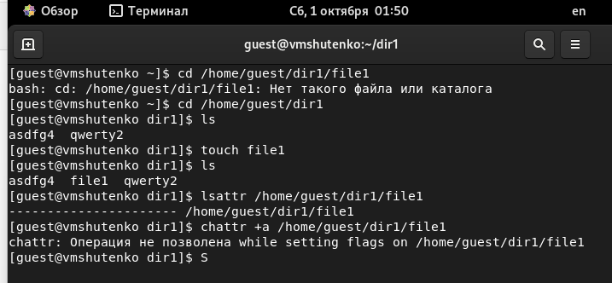

Figure 1: Оприделение расширенных атрибутов, установка атрибута а.

1. Зашла на третью консоль с правами администратора и повысила свои права с помощью команды su. Попробовала установить расширенный атрибут a на файл /home/guest/dir1/file1 от имени суперпользователя:

chattr +a /home/guest/dir1/file1

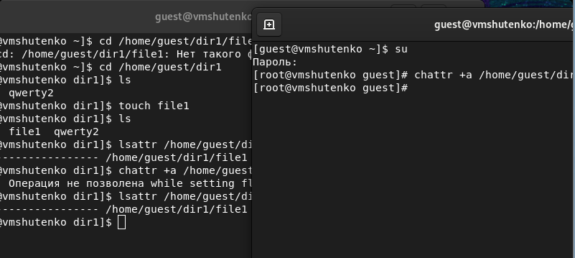

Figure 2: Установка атрибута а через root.

1. От пользователя guest проверила правильность установления атрибута:

lsattr /home/guest/dir1/file1

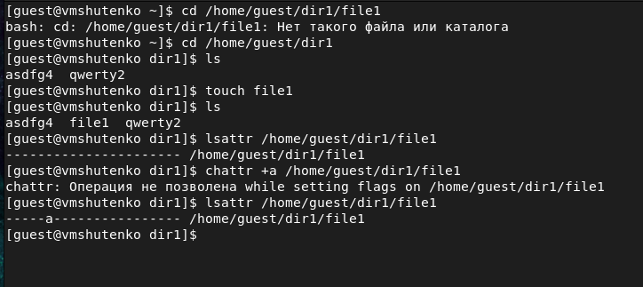

Figure 3: Оприделение расширенных атрибутов.

1. Выполнила дозапись в файл file1 слова «test» командой

echo "test" /home/guest/dir1/file1

После этого выполнила чтение файла file1 командой

cat /home/guest/dir1/file1

Убедилась, что слово test было успешно записано в file1.

1. Попробовала стереть имеющуюся в файле file1 информацию командой

echo "abcd" > /home/guest/dirl/file1

Попробовала переименовать файл. 8. Попробовала с помощью команды chmod 000 file1 установить на файл file1 права запрещающие чтение и запись для владельца файла.

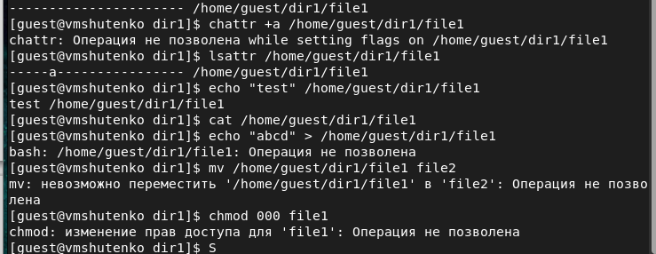

Figure 4: Выполнение дозаписи в файл, чтения, перезаписи и смены прав доступа файла с утрибутом а.

1. Сняла расширенный атрибут a с файла /home/guest/dirl/file1 от имени суперпользователя командой

chattr -a /home/guest/dir1/file1

Повторила операции, которые ранее не удавалось выполнить.

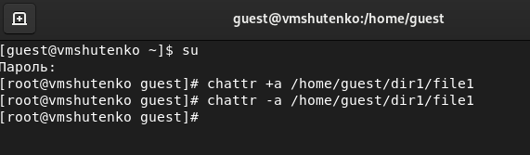

Figure 5: Снятие атрибута а через root.

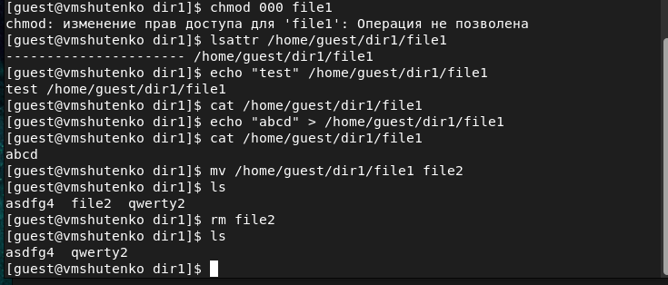

Figure 6: Выполнение дозаписи в файл, чтения, перезаписи и смены прав доступа файла без атрибута а.

1. Повторила мои действия по шагам, заменив атрибут «a» атрибутом «i».

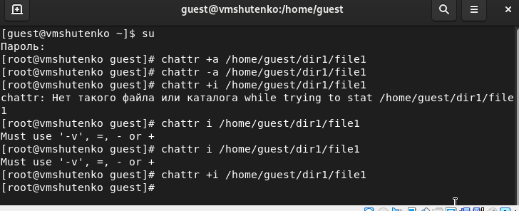

Figure 7: Установка атрибута i через root.

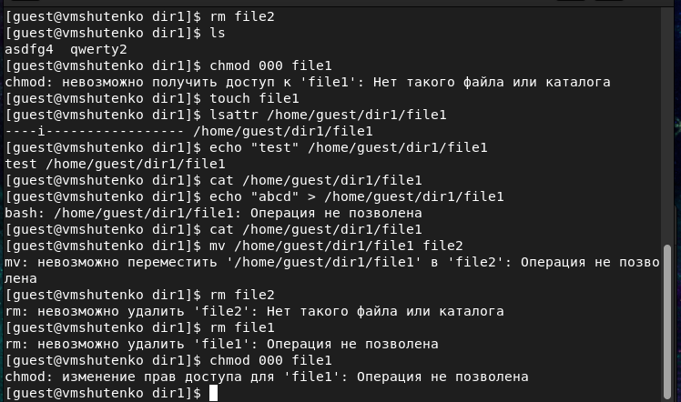

Figure 8: Выполнение дозаписи в файл, чтения, перезаписи и смены прав доступа файла с атрибутом i.

Таблица прав для расширенных атрибутов

| Операция | Без расш. атрибутов | С расш. атрибутом a | С расш. атрибутом i |
| --- | --- | --- | --- |
| Заапись в файл | - | - | - |
| Чтение файла | + | + | + |
| Перезапись в файл | + | - | - |
| Переименование файла | + | - | - |
| Удаление файла | + | - | - |
| Установка прав | - | + | - |

# Итоги выполнения лабораторной работы

* Получили практические навыки работы в консоли с расширенными атрибутами файлов;
* Заполнили таблицу.